简历

基本信息
姓 名 | 姜星星 | 性 别 | 男 | 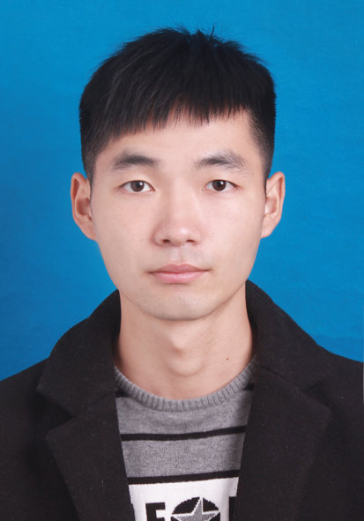
年 龄 | 23 | 民 族 | 汉
毕业院校 | 江西现代职业技术学院 | 毕业时间 | 2017年7月
学 历 | 专科（全日制） | 专 业 | 计算机网络
工作经验 | 2年以上 | 应聘职位 | Web前端工程师
移动电话 | 17704070768（同微信） | E-mail | 17770040308@163.com
专业技能
（1）精通HTML/CSS网页制作技术，且熟悉HTML5/CSS3/ES6新特性。
（2）熟练掌握原生JavaScript和jQuery类库。
（3）熟练掌握Ajax、jsonp等前端交互技术。
（4）熟练使用Vue框架进行单页应用开发。
（5）熟悉相应的Vue-router、Vuex、axios、Vue-resource等Vue技术栈。
（6）熟练使用MintUI、ElementUI等组件库，提高开发效率。
（7）掌握微信小程序开发。
（8）熟悉webpack打包工具。
（9）熟练使用Svn/GIT版本控制。
（10）了解http和tcp协议通讯原理。
（11）熟悉Linux操作系统。
（12）熟练掌握Python后端语言。
（13）熟练掌握MySQL数据库和Redis内存级数据库操作。
工作经历
2017.8 — 至今 深圳市快乐风科技有限公司 Web前端工程师
工作职责：
- 根据UI设计图，实现web界面
- 配合后端人员，实现页面交互效果
- 对完成的页面和网站进行维护、性能优化
2016.10 — 2017.8 江西安纳斯科技有限公司 Web前端工程师
工作职责：
1. 负责完成项目经理安排的前端代码开发工作，配合对接后端数据的接口。
2. 负责对产品页面性能的优化和维护。
3. 针对不同业务需求给出前端技术解决方案并实现交互原型。
项目经验
- 项目名称： 九八七茶网（App）
项目周期： 2018.4--2018.7
项目描述： 该项目是一款专注于茶叶销售和茶道交流的App, 立足于中高端茶叶，让客户足不出户就能品尝到全国各地的名茶。该App涉及到数据共享状态管理，组件的封装使用，项目主题分为主页、商城、茶友圈、购物车、个人中心五大部分。
职责描述：主要负责购物车、个人中心和单页的主体框架的搭建。
主要技术：
1. 运用Vue实现组件化开发，封装可复用的组件提升代码的重用性。
2. 运用Vue-router实现路由，达到页面间相互切换，实现组件间切换。
3. 使用VueX状态管理工具，实现对数据的统一管理
4. 使用props实现父子组件通信。
5. 使用Axios实现局部刷新和远程服务器的交互
6. 使用localStorage本地存储进行数据的存储和获取。
- 项目名称：比比宝电商网站
项目周期： 2017.12--2018.3
项目链接：www.bbbao.com
项目描述：该项目是一款电商导购网站，通过对淘宝网上各类同型商品对比，优选出客户最满意的商品，为客户节省选购时间与金钱。包括：登录注册模块、用户信息模块、商品列表模块、商品搜索模块
职责描述：负责首页、商品搜索模块界面的实现和功能的实现。
技术要点：1. 运用Vue前端框架，加快开发速度提高代码的可维护性
2. 使用VueX状态管理工具，让组件间可共享的数据管理更加简单、方便。
3. 运用Vue-router实现页面间相互切换。
4. 运用Vue-resource完成客户端与服务端的数据交互效果。
5. 使用props父子组件传参的方式，实现父子组件间的通信
- 项目名称： 私房菜美食网站（App）
项目周期： 2017.6--2017.8。
项目描述：。该项目是一款用Vue框架开发的炒菜教学软件，通过网上搜罗的大量菜系做法，满足美食爱好者和厨房妈妈对美食和厨艺的追求。
职责描述： 负责项目中用户登录注册模块的开发，并协同同事对前端数据进行设计
技术要点：1. 使用Vue进行组件化开发，提高代码的重用性和可维护性
2. 使用localStorage进行页面间的数据的存储以及获取
3. 运用MintUi组件库中的Lazyload组件，实现图片懒加载
4. 运用active激活类样式，实现底部tab栏点击改变色彩样式
5. 使用rem解决移动端屏幕宽度问题
- 项目名称：优雅天气（app）
项目周期： 2017.3--2017.6
项目描述：该项目是一款天气预报软件，在给用户通报天气的同时，还可通过天气的阴、晴、圆、缺，贴出响应的心情壁纸，与用户分享心情。
职责描述：负责对照UI设计图实现一流的web页面、后端交互效果以及各类动画功能的实现。
技术要点：1. 运用jQuery类库，实现应用的快速开发
2. 使用animate实现动画效果，让界面更有互动性。
3. 使用Ajax请求实现与后台的数据交互
4. 使用正则表达式实现对字符串的过滤，并通过关键字实现对应天气的心情壁纸

自我评价
本人性格内敛、沉稳，自步入社会伊始，我便对自身的工作态度严格要求，服从集体。对我来说工作绝对不能是为了个人的追求。上进、合作、团结，认准集体，才是让自身提高的正确方法，集体成功才是个人的成功。

